# PONTIFÍCIA UNIVERSIDADE CATÓLICA DO PARANÁ

**PLANO DE ENSINO CULTURA RELIGIOSA / TEOLOGIA E SOCIEDADE DISCIPLINA DO EIXO HUMANÍSTICO (40H)**

**PROF. DRA. ANA BEATRIZ DIAS PINTO**

TDE01 - ATIVIDADE INDIVIDUAL

**(Valor 1,0 ponto – 03h/a)**

**OBSERVAÇÕES:** *SERÃO ACEITAS ENTREGAS DE TRABALHOS APÓS A DATA FINAL DE ENTREGA, COM DESCONTO PARCIAL DA NOTA TOTAL. ** SERÃO CONSIDERADAS ENTREGAS EM ATRASO MANTENDO A NOTA TOTAL (1,0 PONTO) APENAS MEDIANTE PROTOCOLO DE ATENDIMENTO ESPECIAL (ATESTADO) CERTIFICADO PELA SECRETARIA DO CURSO.

***PARA INICIAR***

*Trazer um objeto sagrado (religioso ou não), à sua escolha, para a aula. A partir das explicações da professora, leia as questões e faça o que se pede:*

LUCAS AZEVEDO DIAS

1. Tire uma foto do objeto e insira a imagem abaixo (0,2).

R.: 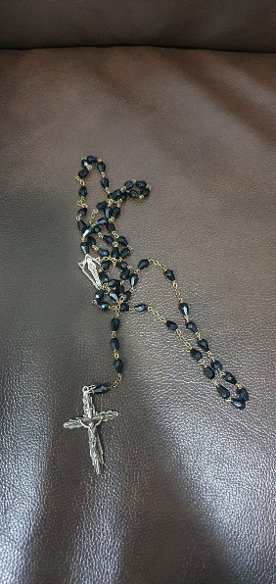

1. A partir do objeto em questão, explique **o que ele é** e porquê ele é Sagrado **para você**. O que o motivou a escolhê-lo para esta atividade? (0,2)

R.: Ele é sagrado para mim por dois grandes motivos: eu ser católico desde que me conheço por gente e, também, porque foi um presente da minha avó quando eu parti para estudar aqui em Curitiba. Assim, ele possui um valor inestimável para mim, sendo um dos itens mais valiosos que possuo, o que me levou a escolher ele como o item para esta atividade.

1. Este objeto poderia ser Sagrado ou Profano **para outras pessoas**? (Sim ou não? Justifique). (0,2)

R.: De certa forma sim, já que a classificação de o que é sagrado ou profano depende do ponto de vista individual de cada pessoa. Assim, da mesma forma que este terço é sagrado para mim, ele poderia ser profano a outra pessoa por inúmeros motivos. Um exemplo disso poderiam ser os nativos americanos da época das Grandes Navegações ao olharem os europeus com suas cruzes.

1. Este objeto **faz parte de alguma expressão religiosa**? Explique sua funcionalidade, se houver. (0,2)

R.: Faz parte do cristianismo, sendo usado para rezar. Ele representa a devoção a Nossa Senhora e é uma das formas mais antigas de devoção que se tem registro no cristianismo. Ao que tudo indica, o terço surgiu com os monges cristãos quando, estes, usavam pequenas pedrinhas para não se perderem em meio a sua reza. Contudo, foi apenas com a aparição de Nossa Senhora a São Domingos que foi instituído a devoção ao Rosário.

1. A partir do pensamento de Mircea Eliade, analise o objeto e sua relação com os seguintes termos: (0,2)
   * É um objeto Sagrado ou Profano? Explique.

R.: Depende da pessoa a qual você fizer a pergunta. Assim, algumas podem considerar aquilo como parte do que é sagrado para elas, enquanto outras podem considerar como profano por estar fora do que para elas é sagrado. Dessa forma, a classificação das coisas dentro dessa dualidade fica a cargo de cada indivíduo, não cabendo a ninguém determinar com certeza.

* + Poderia pertencer a um Espaço Sagrado? Qual?

R.: De certa forma sim, pois é um objeto tradicionalmente sagrado para todos os cristãos católicos. Contudo, geralmente o terço é um objeto individual de um cristão e não algo que ficaria parado em uma Igreja ou capela por exemplo. Mas como a própria definição de espaço sagrado cabe a cada pessoa, isso ficaria a cargo do que o indivíduo considera como espaço sagrado e se um terço cabe a esse espaço.

* + Tem relação com algum mito? Qual?

R.: Tradicionalmente, o terço é associado a aparição de Nossa Senhora para São Domingos em 1328. Nela, Nossa Senhora, recomenda a ele a reza do Rosário para a salvação do mundo. Assim, nasce a devoção do Rosário, a coroa de rosas oferecidas a Nossa Senhora. Inclusive, essa tradição é reforçada com a aparição de Nossa Senhora de Fátima, a qual diz aos pastorinhos explicitamente para rezarem o terço todos os dias.

***PARA CONCLUIR***

*Salve sua atividade em formato PDF e poste-a na sala de aula virtual.*